В. И. Белов. «Скворцы» Мир детства и природы
Кунаховец Диана Михайловна, ГУО « Средняя школа №3 г.Пинска», учитель русского языка и литературы высшей квалификационной категории

Цели: Раскрыть способность В. И. Белова передавать красоту простых человеческих отношений, радость общения в семье и с миром природы.
Развивать умение учащихся воссоздавать художественные образы.
Показать значение семьи и природы в жизни растущего человека.
Развивать читательскую зоркость.
Воспитывать в детях доброе отношение к близким, к природе, любовь к родному краю, чувство ответственности за все, что нас окружает.
Оборудование:
1. Портрет В. И. Белова.
2. Иллюстрация с изображением скворца
Ход урока

1.Оргмомент. Сообщение темы урока, обращение к эпиграфу
Учитель:
- Эпиграфом нашего урока являются слова Н.Тулуповой
"Доброта приносит людям радость
И взамен не требует награды"…
Тема урока - В. И. Белов. «Скворцы» Мир детства и природы
Цель урока – Показать значение семьи и природы в жизни растущего человека.
2. Работа с портретом.
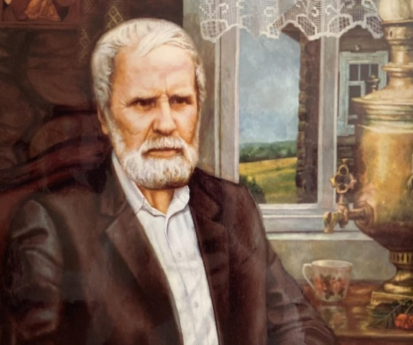
Учитель:
- Обратимся к портрету писателя. Какой это человек? Что можете сказать о писателе по его портрету: выражению лица, глазам, одежде?
(Лицо - круглое, морщинистое; Лоб - высокий, широкий; Борода - маленькая, аккуратная, Рот - как бы приоткрывает; Интеллигентный - галстук;)
Учитель:
- На лице пожилого человека - мудрость, морщинки у глаз и у носа;
3.Слово о писателе.
Будущий писатель появился на свет 23 октября 1932 года в деревне Тимониха Вологодской области в простой крестьянской семье. С началом Великой Отечественной войны глава семьи отправился на фронт, где погиб в 1943 году. Всё это время мать в одиночку пыталась вырастить пятерых детей. Будучи вторым по старшинству, Василий, как мог, помогал матери.
На первый взгляд, в произведениях В.И. Белова нет ничего чудесного, увлекательного. Но в них есть тепло родного дома, поэзия обыкновенной жизни, которой живут многие люди. В них есть место доброте и нежности, любви к родным и близким. Герои В.И. Белова - труженики деревни, они хорошо чувствуют и понимают природу, но редко говорят об этом вслух. Их любовь к земле и всему живому на ней выражается в поступках.
4. Актуализация знаний о рассказе
- Мы уже вели разговор о рассказе как эпическом произведении, в котором речь идёт об одном событии из жизни героев. В рассказе В.И. Белова
« Скворцы» повествуется о том, как Павлуня радовался, наблюдая за хлопотами скворцов, а потом бросился их спасать.
Физкультминутка
5. В. И. Белов « Скворцы» Аналитическая работа над произведением
- Сегодня у нас урок необычный, и чтобы он прошел удачно, я хочу, чтоб у нас была доброжелательная атмосфера. Давайте будем трудиться сообща, слушать и стараться понять друг друга.
- Первый вопрос вам: «Кто главный герой произведения?»
Проблемный вопрос: « А почему рассказ о мальчике называется "Скворцы"?» - Мы должны выяснить это с вами в ходе урока.
Беседа по тексту. "Павлуня на кровати".
- Кто такой Павлуня? Что мы о нем знаем? В какой семье он живет?
- Почему мама поставила кровать ближе к окну?
- Как родители относятся к мальчику?
- Любит ли Павлуня свой дом?
- О каком времени года говорится в произведении?
- Почему мальчик с нетерпением ждал отца с работы?
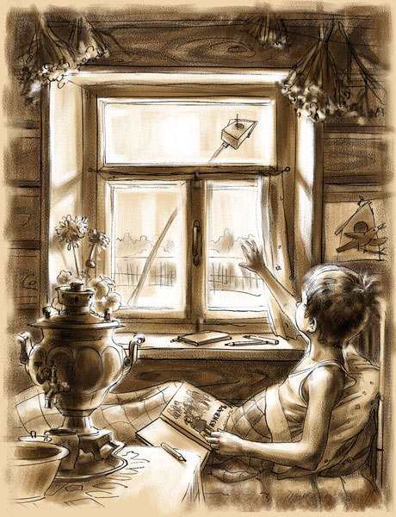
Чтение отрывка. "Павлуня и отец делают скворечник".
- Почему история со скворечником занимает такое большое место в жизни Павлуни?
" Отец ставит скворечник".
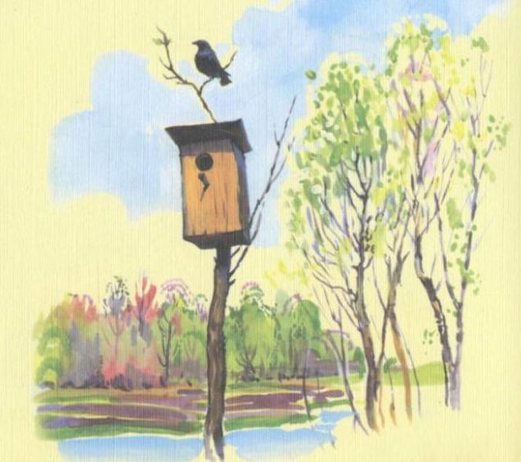

- Где они его установили? Каким получился скворечник?
- Почему автор пишет, что « отец тут же пошел в огород?»
- Какие детали говорят о том, как надежно был прикреплен скворечник?
- Можно ли догадаться о том, что значил для мальчика этот скворечник?
Учитель:
- А теперь я хочу предложить вам необычное задание. Думаю, оно вам понравится.
- Как внимательно вы читали?
- Павлуня взглянул в окошко и увидел сосульку. А где намерзла эта сосулька? (на карнизе).
- На что она была похожа? (на штык)
- Было холодно, накапало. Откуда капало? (с застрехов).
- С чем сравнивается синее небо? ( с обложкой на новой тетради).
- Как звали фельдшера? (Иван Яковлевич).
- Кем был отец Павлуни? (трактористом). Кем была его мать? (колхозница).
- Чем пахло от рук отца? (трактором и снегом).
- Что принес отец домой с работы? (фильтр масляный).
- Когда стало темно в доме, что зажег отец? (десятилинейную лампу).
- Перечислите, какие инструменты занес отец в дом? (топор, ножовку, рубанок, долото, молоток).
- С какой веткой вошел отец Павлуни с улицы? (черемухи).
- Чем пахло от скворечника? (смолой).
- Как называется трава, которая глянула на свет? (отава).
- Как называлась черемуха, на которой висел еще первый скворечник в деревне? (Гурихина )
- Какой сон видит Павлуня накануне прилёта скворцов?
- Как в этом эпизоде передаёт автор любовь Павлуни ко всему живому?
Учитель:
- Павлуня радуется красоте летнего дня, солнышку, травке и речке.
В одном из стихотворений есть такие строки:
У нас в краю тебе помогут птицы
Узнать, какие души у людей.
- Оказывается, у птиц есть чутье, и они селятся только у добрых людей, где в семье лад. Так же, как и аисты.
- Какие советы – выводы мы можем сделать?
Будьте внимательны друг другу, к окружающим вас людям, природе, спешите делать добрые дела и помните:
"Доброта приносит людям радость
И взамен не требует награды".
6. Подведение итогов. Выставление отметок.
7. Рефлексия
8. Домашнее задание По первой части произведения подготовить рассказ
« Мир детства Павлуни». Дочитать рассказ В.И. Белова « Скворцы».

